Ministério da Educação
Secretaria de Educação Profissional e Tecnológica Instituto Federal Catarinense – Campus Camboriú

ANEXO III – ORDEM DE REMANEJAMENTO DAS VAGAS RESERVADAS PELO SISTEMA DE AÇÕES AFIRMATIVAS DE ACORDO COM A PORTARIA NORMATIVA MEC Nº 9/2017

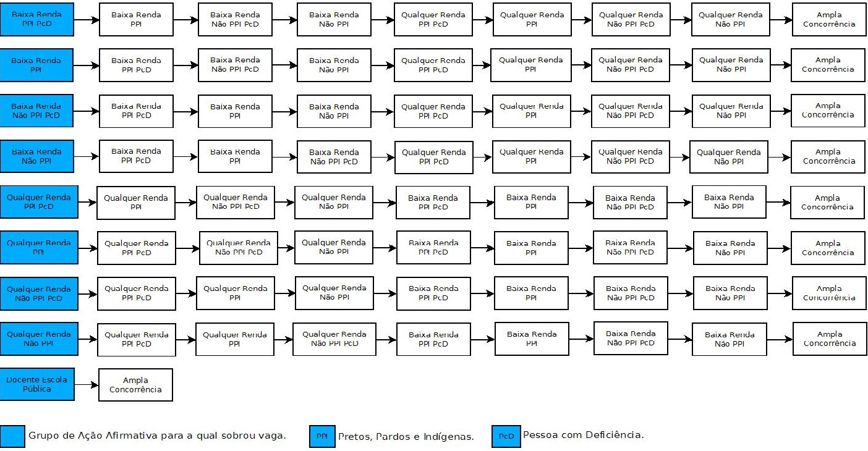

5 Rua Joaquim Garcia, s/nº – Cx. Postal nº 2016 Centro,Camboriú/SC – CEP: 88.340-055
(47) 2104-0800 / gabinete.camboriu@ifc.edu.br

